1. 스테이트 패턴(State Pattern)

1) 스테이트 패턴

- 객체의 내부 상태가 바뀜에 따라서 객체의 행동을 바꿀 수 있으며, 마치 객체의 클래스가 바뀌는

것과 같은 결과를 얻을 수 있는 패턴

- 객체 지향 방식으로 상태 기계를 구현하는 행위 소프트웨어 디자인 패턴

- 상태 패턴 인터페이스의 파생 클래스로써 각각의 상태를 구현하고, 패턴의 슈퍼클래스에 의해

정의되는 메소드를 호출하여 상태 변화를 구현함으로써 상태 기계를 구현함

- 프로시저형 상태 기계를 쓸 때와는 달리 각 상태를 클래스를 이용하여 표현하게 됨

- 스테이트 패턴을 이용할 경우 디자인에 필요한 클래스의 개수가 늘어날 수 있음

- 스트래티지 패턴(Strategy Pattern)과 클래스 다이어그램이 동일하지만 그 용도가 다름

스트래티지 패턴 : 알고리즘군을 정의하고 각각을 캡슐화하여 바꿔 쓸 수 있게 하는 패턴.

2) 상태 기계

- 유한 상태 기계(Finite-state machine, FSM), 유한 오토마톤(Finite automaton)

- 컴퓨터 프로그램과 전자 논리 회로를 설계하는 데에 쓰이는 수학적 모델

- 유한 상태 기계는 유한한 개수의 상태를 가질 수 있는 오토마타, 즉 추상 기계. 이러한 기계는

한 번에 하나의 상태만을 가지게 되고 어떠한 사건에 의해 한 상태에서 다른 상태로 변화할 수

있으며 이를 전이(Transition)이라고 함. 특정한 유한 오토마톤은 현재 상태로부터 가능한 전이

상태와, 이러한 전이를 유발하는 조건들의 집합으로써 정의됨

- 상태 : 전이를 시작하기 위해 대기하고 있는 시스템의 행동적 노드

- 전이 : 어떠한 조건이 만족되거나 이벤트가 발생하였을 때 수행되는 일련의 동작

3) 추상 기계

- 컴퓨터 하드웨어나 소프트웨어의 이상적인 모형으로, 추상 컴퓨터라고도 함

- 입력과 출력, 입력을 출력으로 변환시키는 명령어 등으로 구성되며 가장 유명한 예는 튜링 기계

- 추상 기계를 이용해서 컴퓨터 모형을 실제로 만들지 않더라도 실행 시간이나 메모리 같은 컴퓨

터 자원이 얼마나 필요한지 예측 가능

4) 튜링 기계

- 긴 테이프에 쓰여 있는 여러 가지 기호들을 일정한 규칙에 따라 바꾸는 기계

- 적당한 규칙과 기호를 입력해 일반적인 컴퓨터 알고리즘을 수행할 수 있으며 컴퓨터 CPU의 기능

을 설명하는데 상당히 유용함

5) 클래스 다이어그램

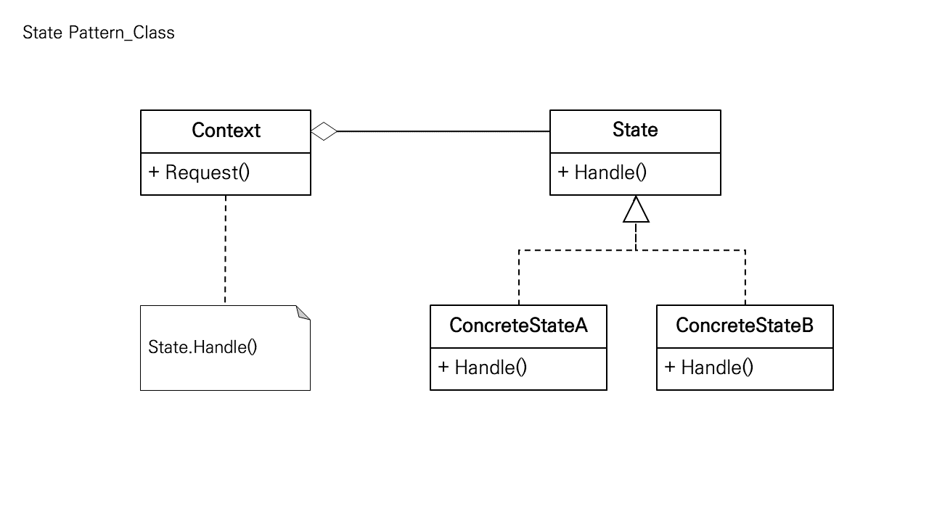

6) 예제

#pragma once

#include <iostream>

#include <string>

#include <vector>

#include <algorithm>

using namespace std;

class Strategy

{

public:

virtual ~Strategy() {}

virtual string DoAlgorithm(const vector<string> &data) const = 0;

};

class Context

{

private:

Strategy *strategy_;

public:

Context(Strategy *strategy = nullptr) : strategy_(strategy) { }

~Context() { delete this->strategy_; }

void set_strategy(Strategy *strategy)

{

delete this->strategy_;

this->strategy_ = strategy;

}

void DoSomeBusinessLogic() const

{

cout << "Context: Sorting data using the strategy

(not sure how it'll do it)\n";

string result = this->strategy_

->DoAlgorithm(vector<string>{"a", "e", "c", "b", "d"});

cout << result << "\n";

}

};

class ConcreteStrategyA : public Strategy

{

public:

string DoAlgorithm(const vector<string> &data) const override

{

string result;

for_each(begin(data), end(data), [&result](const string &letter)

{ result += letter; }

);

sort(begin(result), end(result));

return result;

}

};

class ConcreteStrategyB : public Strategy

{

string DoAlgorithm(const vector<string> &data) const override

{

string result;

for_each(begin(data), end(data), [&result](const string &letter)

{ result += letter; }

);

sort(begin(result), end(result));

for (int i = 0; i < result.size() / 2; i++)

{

swap(result[i], result[result.size() - i - 1]);

}

return result;

}

};

//===================================================================================

#include "Strategy.h"

void ClientCode()

{

Context *context = new Context(new ConcreteStrategyA);

cout << "Client: Strategy is set to normal sorting.\n";

context->DoSomeBusinessLogic();

cout << endl << "Client: Strategy is set to reverse sorting.\n";

context->set_strategy(new ConcreteStrategyB);

context->DoSomeBusinessLogic();

delete context;

}

int main()

{

ClientCode();

return 0;

}